Старикова Любовь Алексеевна

 | Дата и место рождения  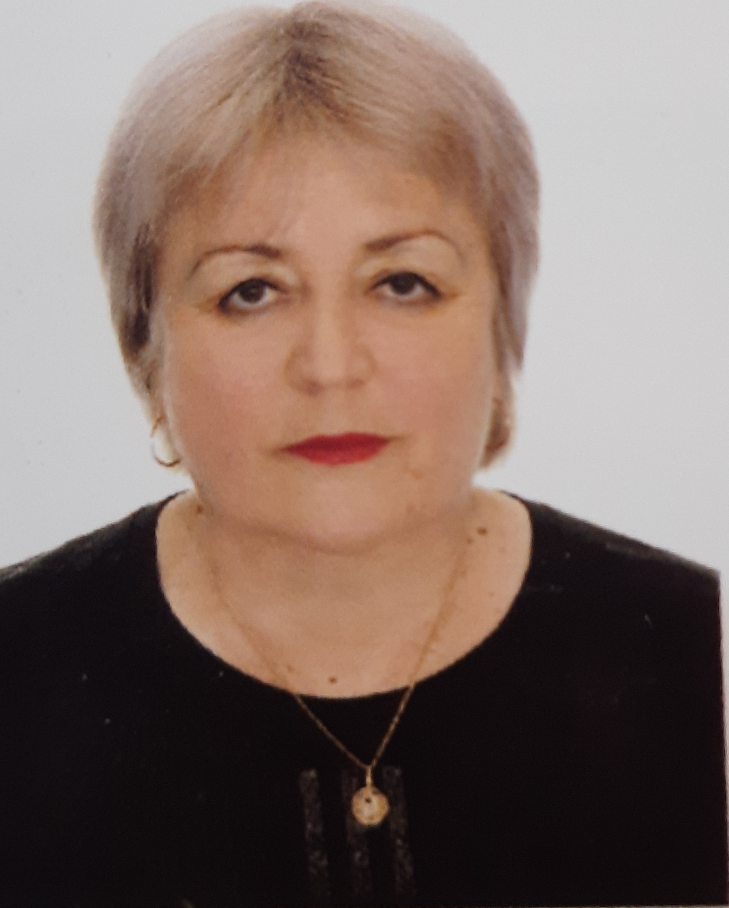 |  | 13.07.1958 года, село Дивное, Апанасенского района , Ставропольского края.
 | Образование |  | Высшее ,  1992 год – Ростовский государственный педагогический институт
 | Специальность  по образованию |  | Преподаватель дошкольной педагогики и психологии, методист
 | Учёная степень |  | Нет
 | Является ли депутатом  выборных органов власти |  | Депутат Собрания депутатов Ковылкинского сельского поселения
 | Член Партии |  | Номер партийного билета : 43000602

ТРУДОВАЯ ДЕЯТЕЛЬНОСТЬ

1978 – 1990гг. |  | Воспитатель, совхоз «Азовский, Ростовская область.
1990 – 1995 гг. |  | Заведующий детским садом, колхоз имени Орджоникидзе, х. Луговой, Тацинский район, Ростовская область
1995 – н/вр |  | Луговской филиал МБОУ «Ковылкинская СОШ», х. Луговой, Тацинский район, Ростовская область

